Wydział Form Przemysłowych ASP w Krakowie
Sprawozdanie z etapu testowania
Opracowanie Bożena Groborz
2019-03-05

Spis treści
I. Rozeznanie możliwości technologicznych 2
II. Wstępne wytyczne do opracowania prototypu projektu „Innotextil”, w tym dotyczące doboru tkaniny, nici, innych niezbędnych do samodzielnego odszycia 3
III. Założenia techniczne i wizualne modelu, w tym wytyczne co do ilości i rozmieszenia czujników, sposobu ich mocowania, kolejności montażu, itp. 13
Pożądane cechy wizualne: 13
Projekt 15
IV. Wykrój i szablon, 21
Rysunek formy damskiej 25
Rysunek formy męskiej 26
V. Instrukcja wykonania 27
VI. Opracowanie graficzne instrukcji końcowej dla użytkownika 29
VII. Link do strony z zamieszczoną końcową wersją projektu wzorniczego 29

I. Rozeznanie możliwości technologicznych
Samodzielne wykonanie projektu jest możliwe, ale w niektórych częściach może wymagać pomocy specjalistów.
- LEGGINSY – zaproponowana forma legginsów jest zgodna z ogólnymi trendami w modzie. Oznacza to nieco większy stopień komplikacji formy i wykonania. Wykonane zostały z elastycznej dziany poliestrowej, która powinna być zszywana na maszynie do szycia typu coverlock. Można zlecić uszycie spodni wg. dostarczonej formy w zwykłym zakładzie krawieckim.
- CZUJNIKI – zaproponowane czujniki można zamówić w sklepach internetowych takich jak np. Botland
- ELEMENTY SYSTEMU – wszystkie elementy można zamówić w sklepie internetowym
- ETUI NA JEDNOSTKĘ STERUJĄCĄ – można wydrukować w dowolnej firmie świadczącej usługi druku 3d
- APLIKACJA – do pobrania
- MONTAŻ I URUCHOMIENIE – do etapu łączenia elementów potrzebna jest podstawowa umiejętność i wiedza z zakresu elektroniki; elementy wymagają lutowania, zakładania izolacji i instalacji oprogramowania.

II. Wstępne wytyczne do opracowania prototypu projektu „Innotextil”, w tym dotyczące doboru tkaniny, nici, innych niezbędnych do samodzielnego odszycia

Wykonanie modelu składa się z następujących etapów:
- Odszycie spodni wraz z taśmami przewodzącymi
- Zamontowania czujników
- Przygotowania jednostki sterującej (wg. dostarczonej dokumentacji)
- Wykonanie etui na jednostkę sterującą (druk 3d z pliku)
- Zainstalowania aplikacji MOVE w smartfonie (system Android)
Ad. 1.
Do wykonania spodni najlepiej użyć dzianiny poliestrowej, najlepiej takiej, która jest dostosowana do produkcji odzieży sportowej. Dzianiny „sportowe” mają lepsze właściwości wentylacyjne i zapewniają lepszy komfort wykonywania ćwiczeń. Można również próbować wykorzystać gotowe legginsy lub getry. Zdecydowanie nie należy używać tu dzianiny bawełnianej, ze względu na ryzyko trwałego rozciągnięcia dzianiny.
Dzianina wymaga użycia maszyn typu COVERLOCK. Nici użyte do odszycia spodni mogą być zwykłymi nićmi poliestrowymi, elastyczność szwu zapewnia szef coverlockowy. Dodatkowo można użyć nici w kontrastowych kolorach, co uatrakcyjni wizualnie wygląd spodni.
Taśmę przewodzącą można naszywać maszynowo lub ręcznie.
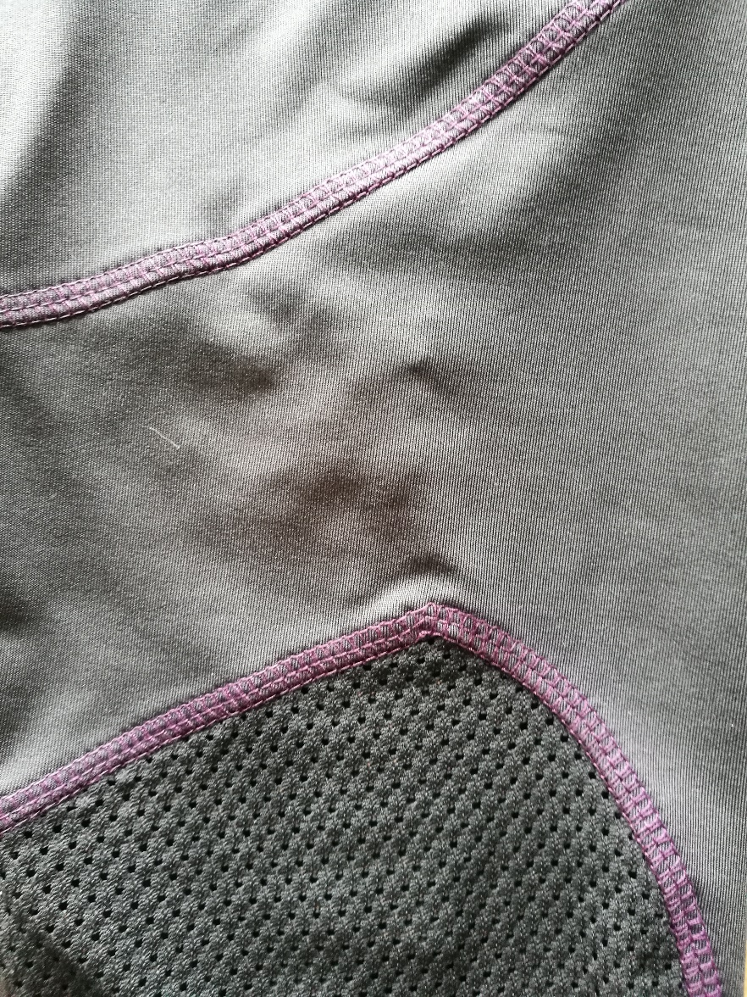
Dla właściwego odczytu parametrów konieczna jest stabilizacja czujników na środku kolana. Dlatego ważną rolę odgrywa warstwa silikonu nałożona na lewą stronę spodni. Można ją ewentualnie próbować zastąpić naszywaną taśmą z silikonem. Układ pasków ma znaczenie dla stabilizacji czujnika.
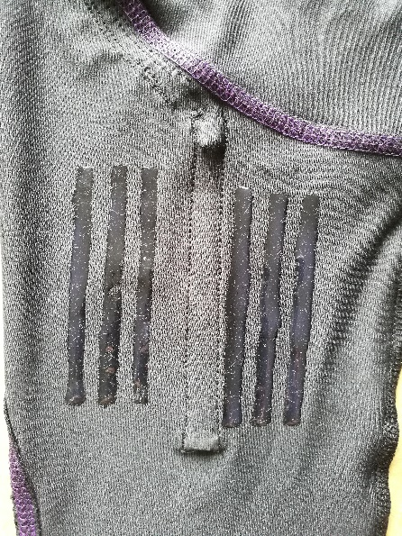

Ad 2.
Aby połączyć taśmę z czujnikiem należy rozpleść jej końce na odcinku ok. 2 cm, tak aby wydobyć przewód;
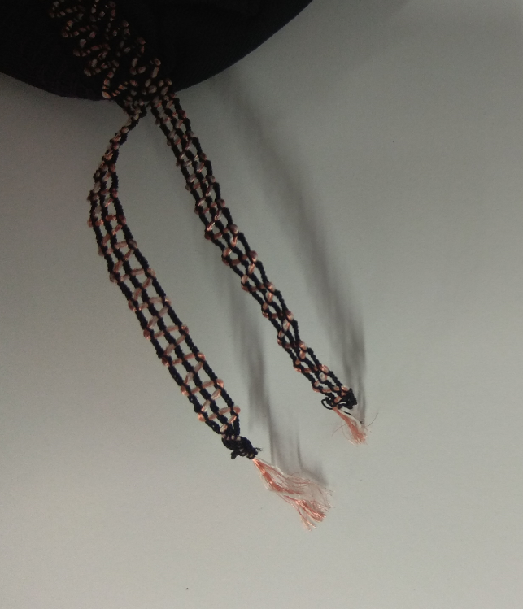
Następnie, należy skręcić wysnutą cześć przewodu i poddać je pobieleniu z duża ilością topnika celem usunięcia izolacji z przewodów i zapewnienia dobrego połączenia elektrycznego. Po dokonaniu pobielenia należy przygotować parę koszulek termokurczliwych o średnicy 1,5 mm, czujnik oraz koszulkę termokurczliwą zabezpieczającą przyłącze czujnika.
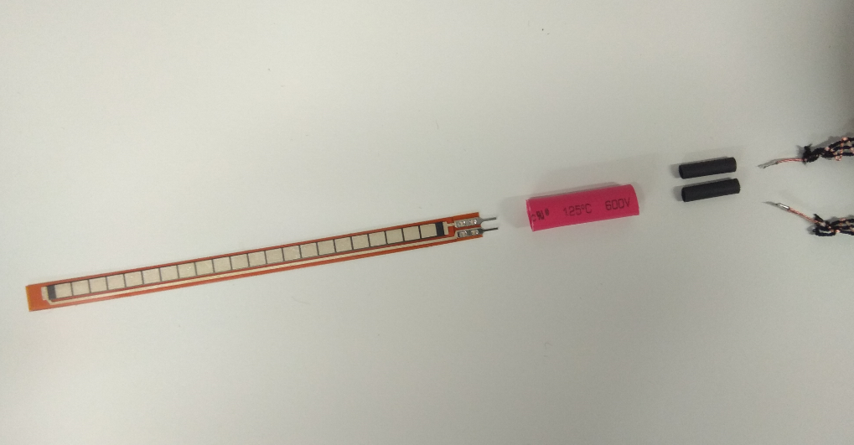
W kolejnym kroku należy nasunąć koszulki termokurczliwe o średnicy 1,5 mm na taśmy przewodzące:
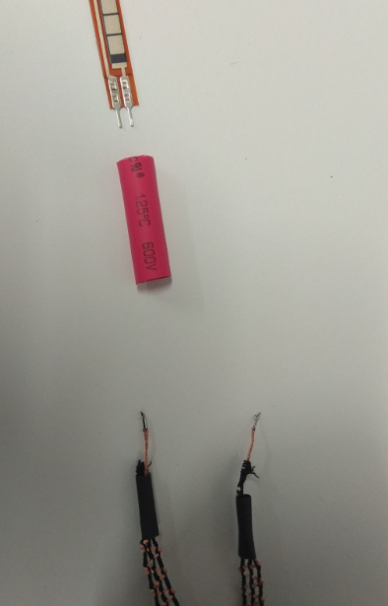
Przed przestąpieniem do wykonania połączenia lutowniczego zalecane jest pewne umocowanie czujnika ugięcia, np. w imadle. Należy zachować szczególną ostrożność podczas lutowania czujnika – przyłącze nie powinno być jednorazowo ogrzewane w czasie dłuższym niż 2 sekundy – przegrzanie przyłącza spowoduje oderwanie się przyłącza od folii – a w konsekwencji nieodwracalne uszkodzenie czujnika.
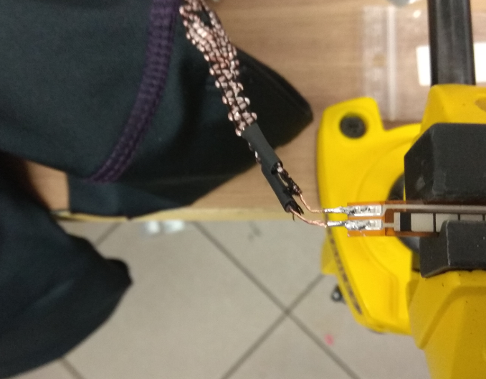
Po wykonaniu i weryfikacji połączenia lutowanego, należy nasunąć i ogrzać koszulki termokurczliwe – preferowane jest użycie stacji lutowniczej na gorące powietrze: 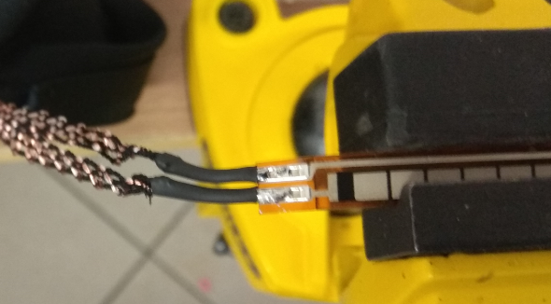
Ostatni krok montażu czujnika polega na nasunięciu koszulki termokurczliwej o średnicy 5 mm i zgrzaniu jej – co ma na celu ochronę złącza podatnego na wyłamanie:
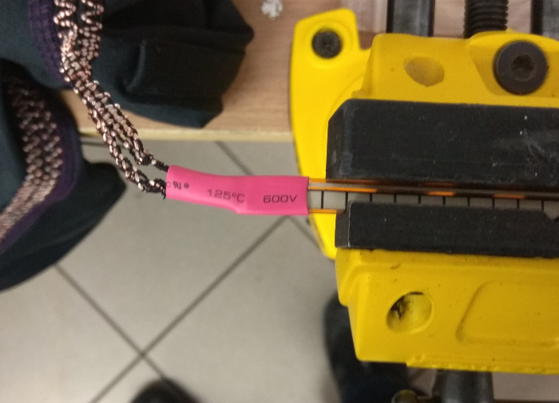
Drugi koniec taśmy należy połączyć z męskimi złączami JST-SM. Montaż taśm tekstronicznych do przewodów JST 2 SM (umiejscowionych na plecach i umożliwiających połączenie z jednostką sterująca) należy wykonać analogicznie jak montaż czujników – rozpleść, pobielić oraz zabezpieczyć koszulką termokurczliwą.

Ad. 3
Przed przystąpieniem do montażu jednostki sterującej należy skompletować podzespoły analogicznie jak na ilustracji z następnej strony:
- JP1 – przewód z konektorem JST-SM czujnika ugięcia 1 (do nabycia: https://botland.com.pl/pl/akcesoria-do-paskow-i-tasm-led/11124-konektor-do-tasm-i-paskow-led-jst-sm-2-pin.html?search_query=jst&results=101)
- JP2 – przewód z konektorem JST-SM czujnika ugięcia 2
- U1 – kontroler sterujący Adafruit Feather 32u4 Bluefruit LE 4.1 (do nabycia: https://botland.com.pl/pl/plytki-zgodne-z-arduino-adafruit/6566-adafruit-feather-32u4-bluefruit-le-41-zgodny-z-arduino.html)
- U2 – czujnik MPU6050 (do nabycia: https://botland.com.pl/pl/zyroskopy/3888-mpu-6050-3-osiowy-akcelerometr-i-zyroskop-i2c-modul-dfrobot.html?search_query=mpu+6050&results=3)
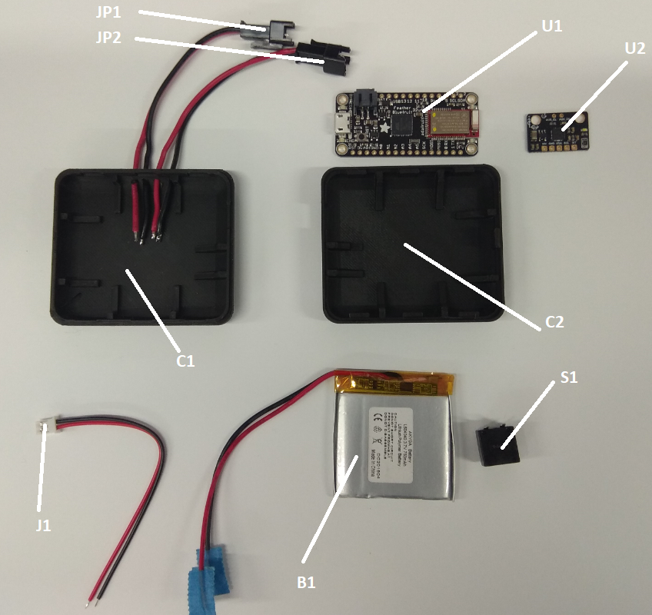
- C1 – górna pokrywa obudowy jednostki sterującej (do wytworzenia metodą druku 3D według instrukcji z pkt 4)
- C2 – dolna pokrywa obudowy jednostki sterującej – z gniazdem USB
- S1 – przycisk bistabilny
- J1 – wtyczka zasilania JST 2mm (do nabycia: https://botland.com.pl/pl/zyroskopy/3888-mpu-6050-3-osiowy-akcelerometr-i-zyroskop-i2c-modul-dfrobot.html?search_query=mpu+6050&results=3)
- B1 – bateria LIPO ok 500 mAh (do nabycia: https://botland.com.pl/pl/akumulatory-li-pol/6049-akumulator-li-pol-akyga-470mah-1s-37v.html)

Po skompletowaniu elementów należy przystąpić do montażu układu elektronicznego techinką lutowania.
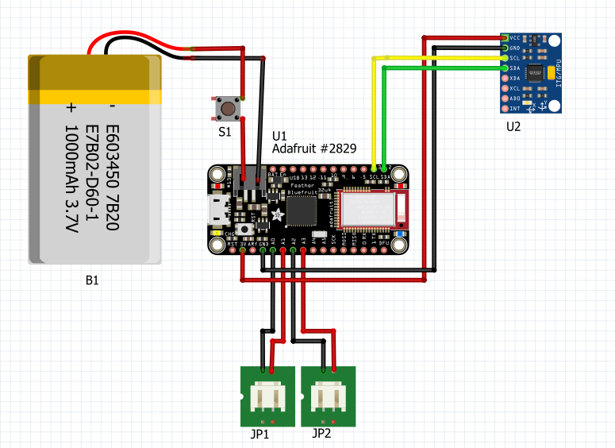
Po zakończeniu lutowania należy umieścić komponenty w obudowie oraz zabezpieczyć je z wykorzystaniem kleju na gorąco. W trakcie wykonywania polaczenia klejonego, wtyczka baterii powinna zostać umieszczona w gnieździe modułu Feather. Zaleca się wykonanie połączenia klejonego z wciśnięta wtyczką USB co zwiększy prawdopodobieństwo prawidłowego umiejscowienia modułu i możliwość jego późniejszego ładowania.

Wygląd zabezpieczonych komponentów przedstawia się następująco:
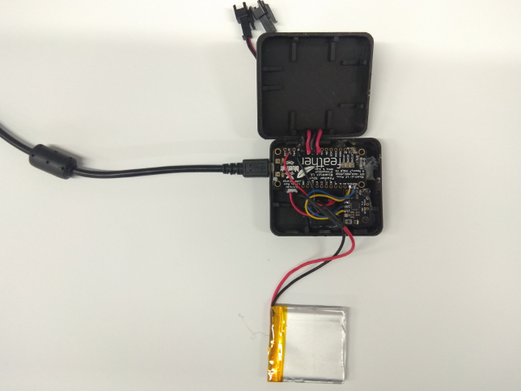
Ad 4,
Jednostkę sterującą zaleca się wydrukować w technologii FDM. Plik STL obiektu można pobrać z: https://drive.google.com/open?id=1i05_rKPwOTI-PB4V5qbHIkknLeZ5Vbj_. Po pobraniu obiektu, należy poddać go pocięciu w dedykowanym do drukarki oprogramowaniu. Poniżej przedstawiono ustawienie ubiektu w programie Slic3r PE dedykowanym dla drukarki Prusa Mk3.
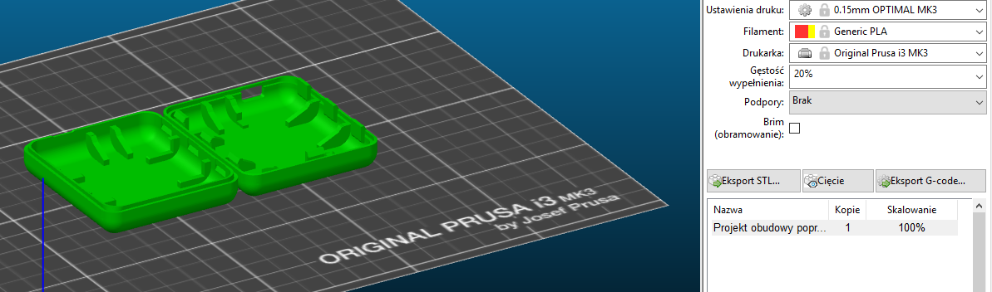
Zaleca się wykonanie modelu w rozdzielczości 0,15 mm i wypełnieniem 20%. Po wygenerowaniu GKODu należy przesłać go do drukarki i wykonać wydruk. Po zakończeniu drukowania efekt przedstawia się następująco:
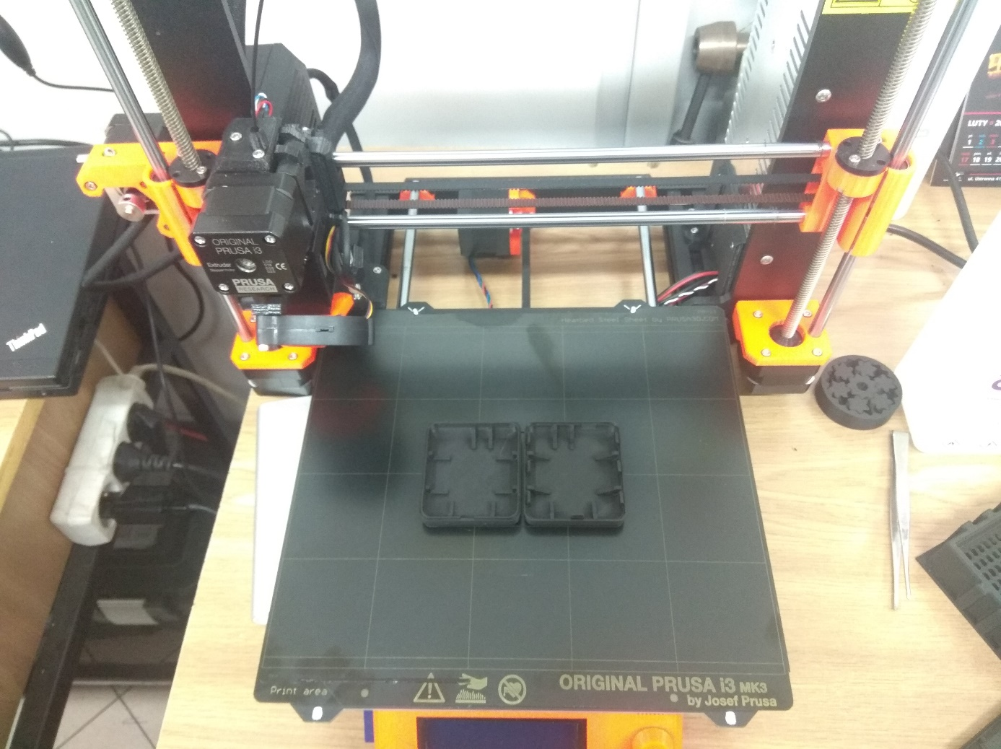

Ad. 5.
Aplikację można pobrać za pośrednictwem linka (najnowsza wersja oprogramowania z możliwością pobrania plików; pliki z pomiarami, będą znajdować się w pamięci wewnętrznej telefonu w folderze MoveLogs)
https://drive.google.com/drive/folders/1TIqIXBFvDUIh4nnyX-7MEwI5r-msig59?usp=sharing
III. Założenia techniczne i wizualne modelu, w tym wytyczne co do ilości i rozmieszenia czujników, sposobu ich mocowania, kolejności montażu, itp.

Pożądane cechy wizualne:
– atrakcyjna forma odzieży sportowej, wpisującej się w aktualne trendy,
– nieprzywołująca skojarzeń ze sprzętem medycznym.
Na etapie tworzenia założeń związanych z cechami wizualnymi, przygotowane zostały moodboardy odzwierciedlające aktualne trendy w projektowaniu oraz dokonany został przegląd oferty rynkowej w tym zakresie.
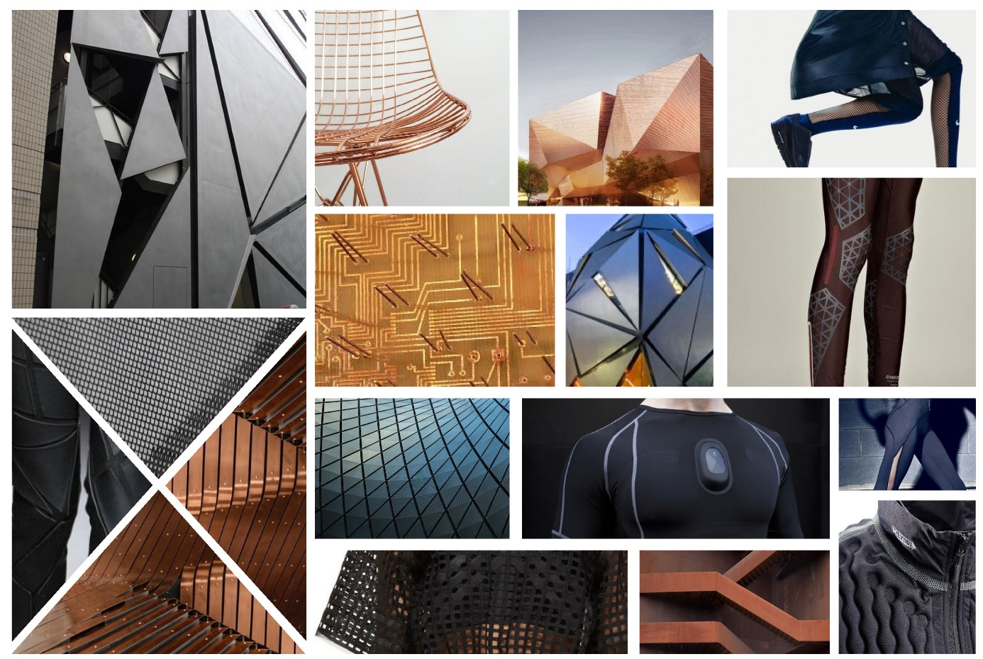

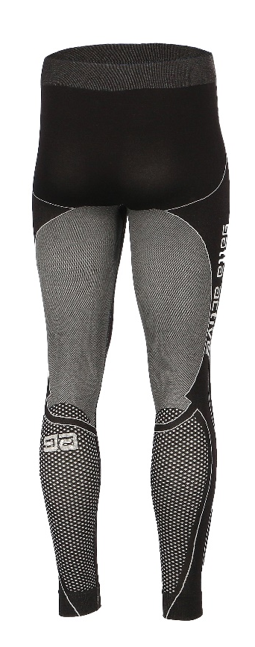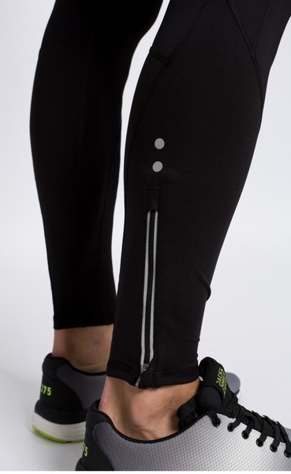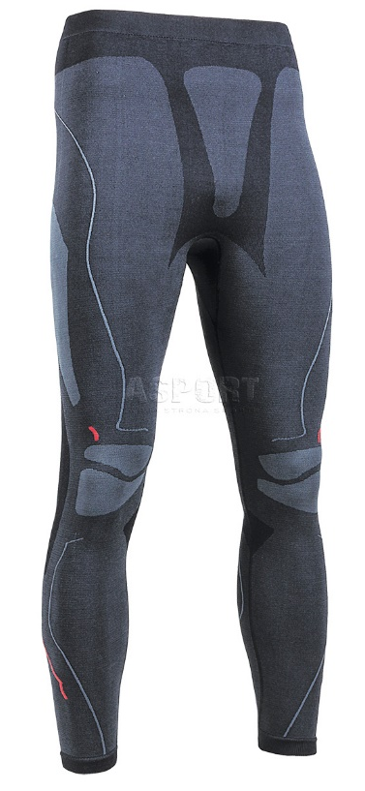

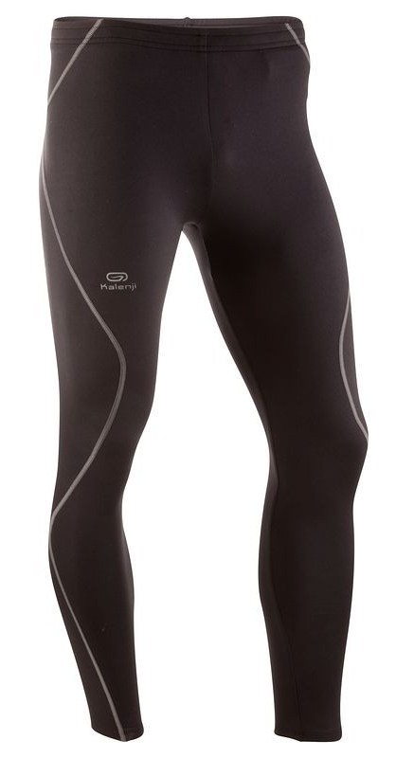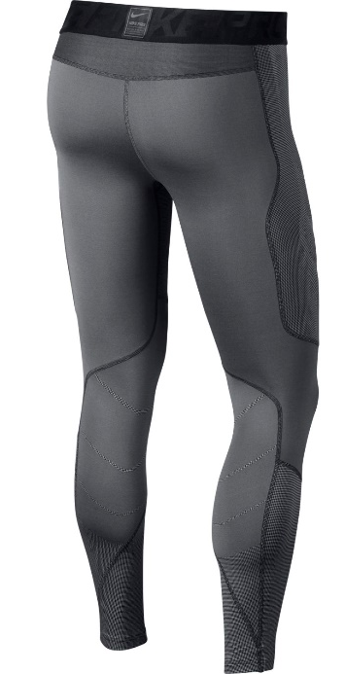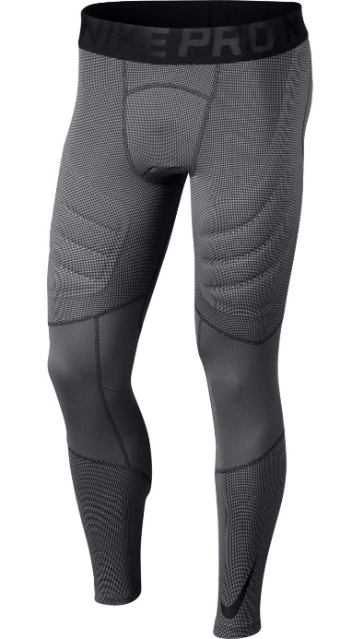
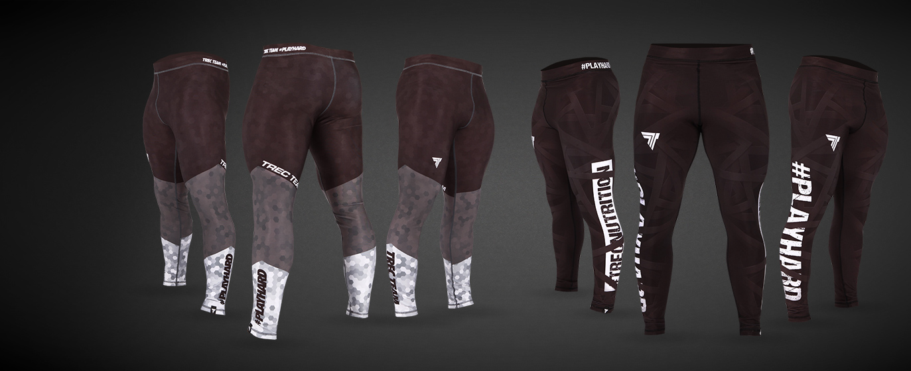

Projekt
Szkice do projektu spodni damskich
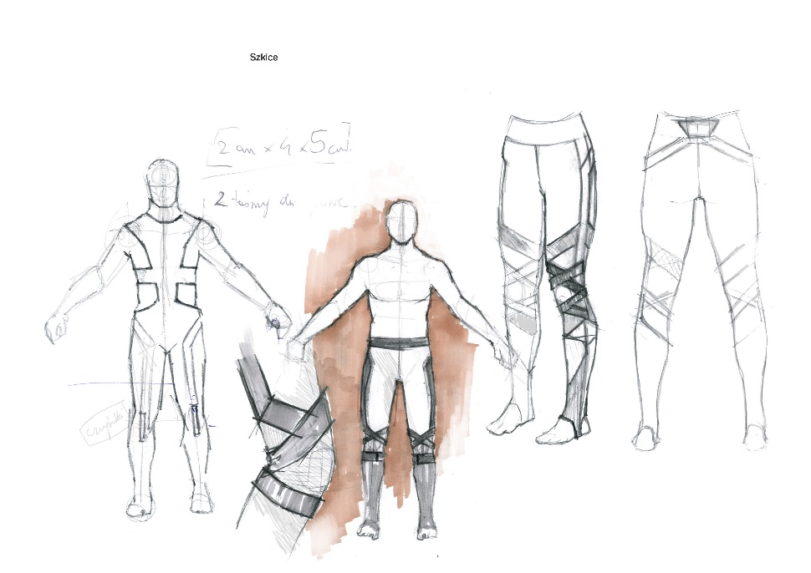
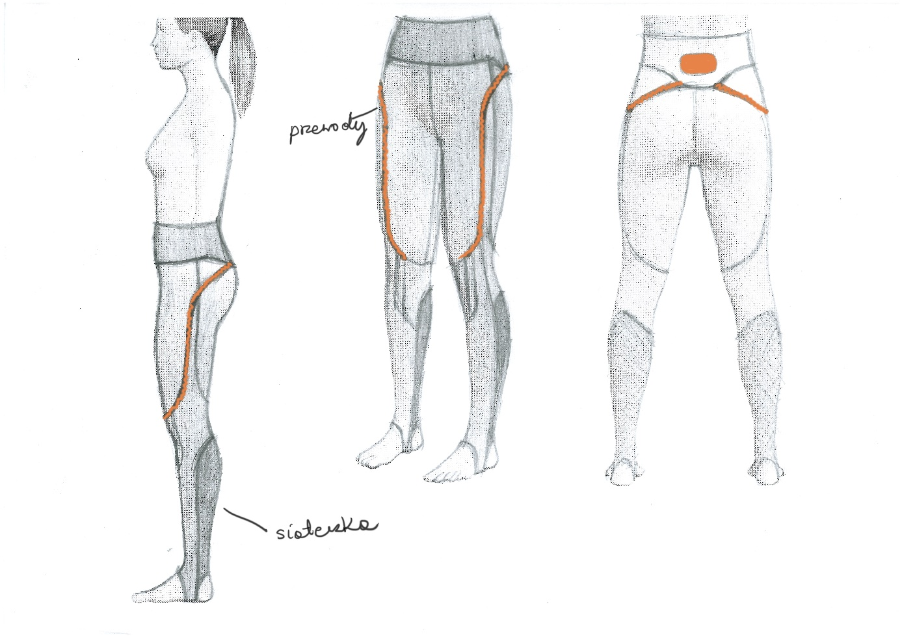
Szkice do projektu spodni męskich
Projekt spodni męskich

Próby z systemem
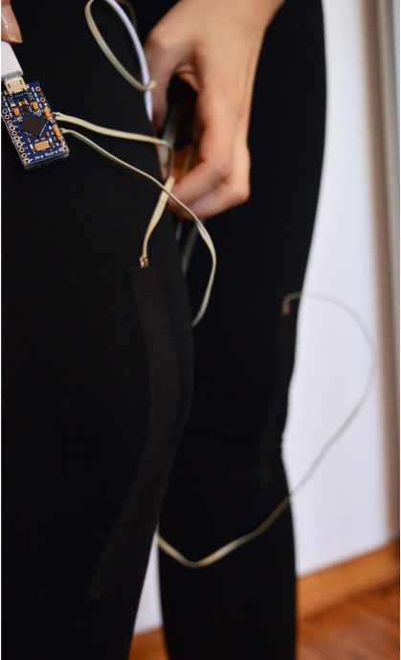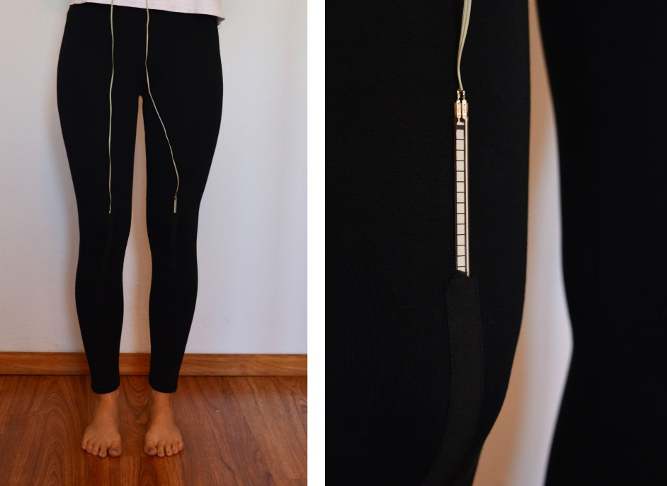
Ważną cechą techniczną w projekcie jest ustabilizowanie czujnika na kolanie. Próby „obwiązywania” go na kolanie nie przyniosły rezultatu. W związku z tym przeprowadzone zostały próby z taśmą silikonową podszytą pod nogawką. Wydaje się że na potrzeby projektu najlepiej się sprawdzi „podsilikonowanie” nogawek. Materiał został wysłany do przetestowania do firmy HannaStyle s.c. w Poznaniu. Ponieważ dzianina nadaje się do nałożenia silikonu – nogawki zostaną pokryte po wewnętrznej stronie cienkimi paskami silikonu.
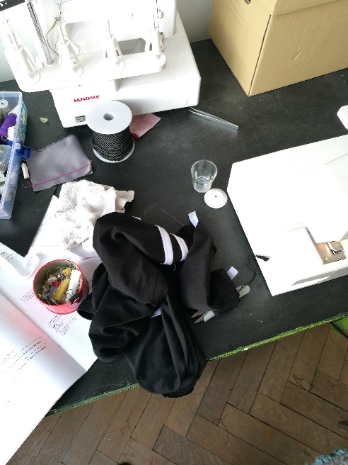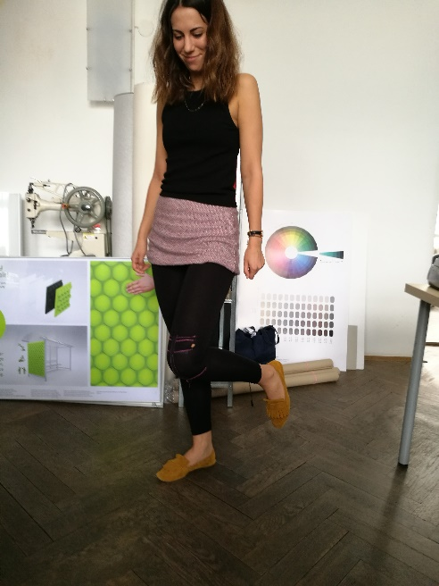
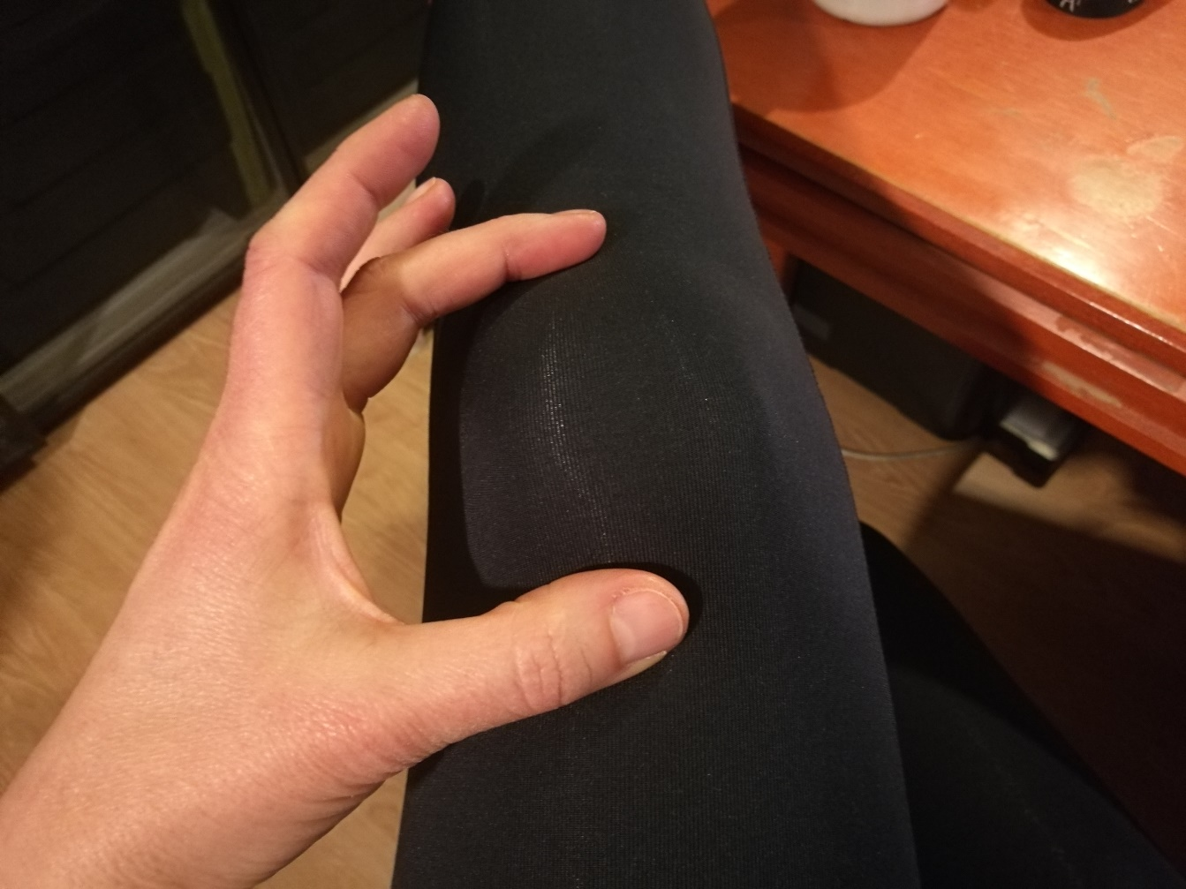
Istotne jest aby czujniki zostały umieszczone dokładnie na środku kolana, aby zapewnić jak najdokładniejszy pomiar.
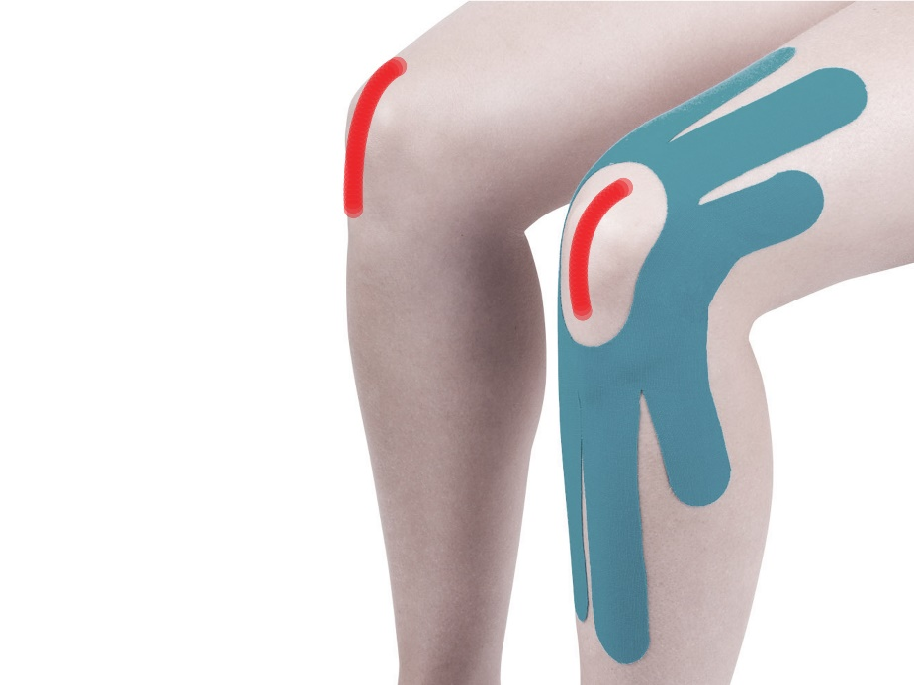
Czujnik 2
Czujnik 1

IV. Wykrój i szablon,
Do wykonania, projektu wykonane zostały formy konstrukcyjne dla rozmiaru M – zarówno dla modelu damskiego jak i męskiego.
Fot. A – forma dla spodni damskich
Fot. B – forma dla spodni męskich
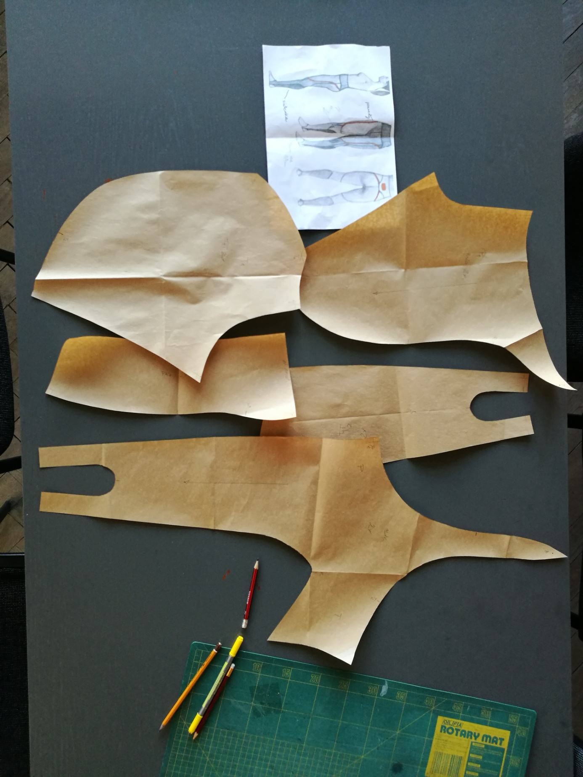
Fot. A
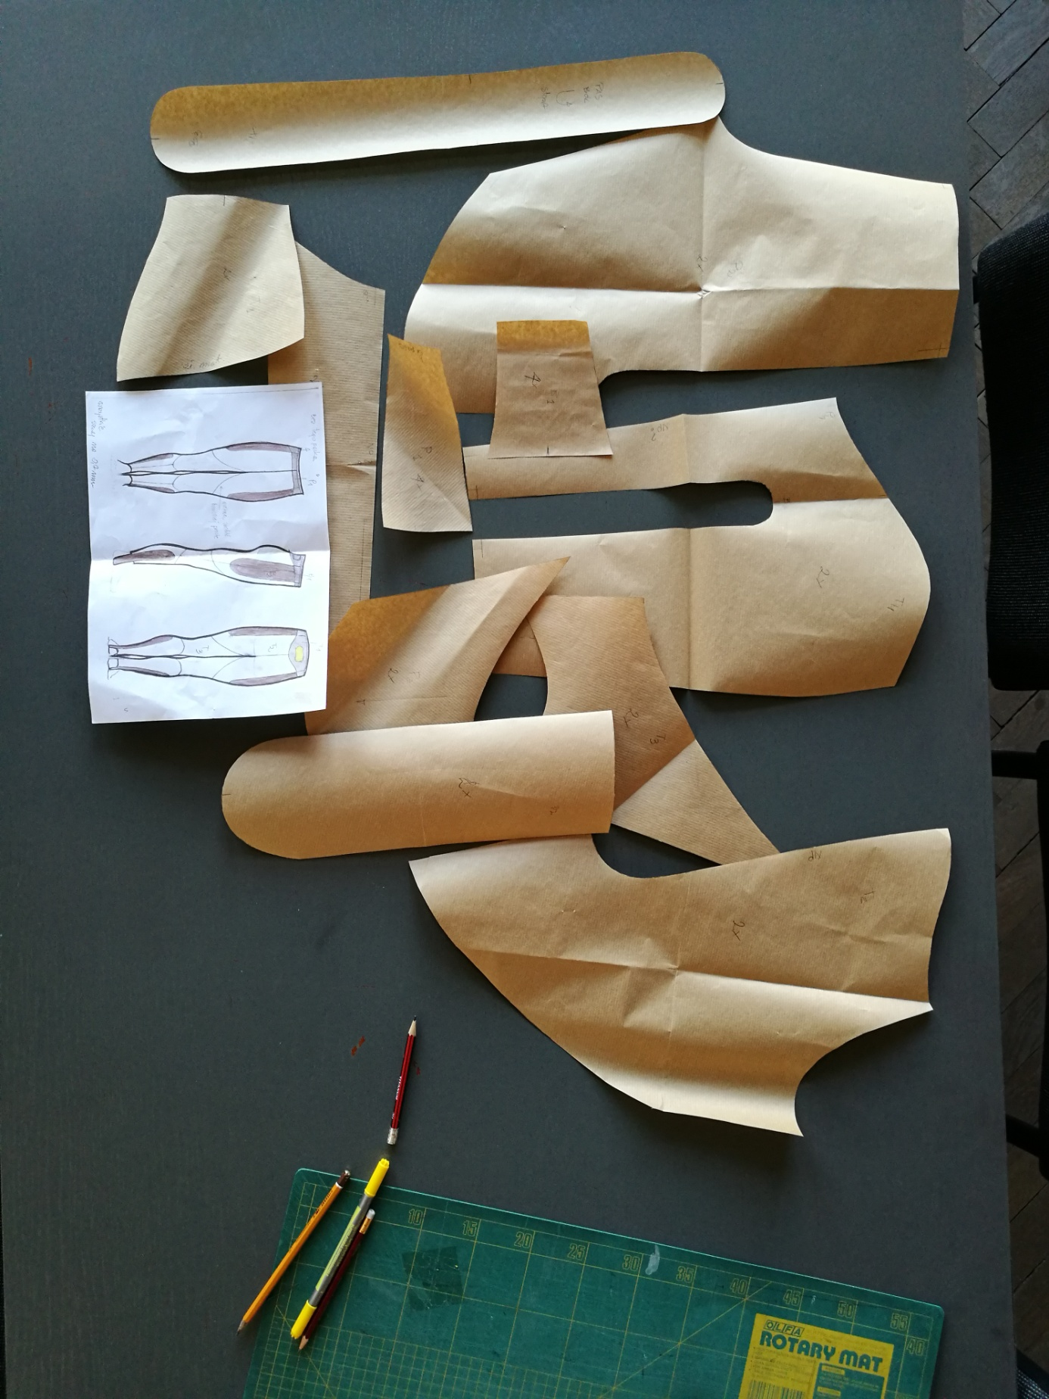
Fot. B

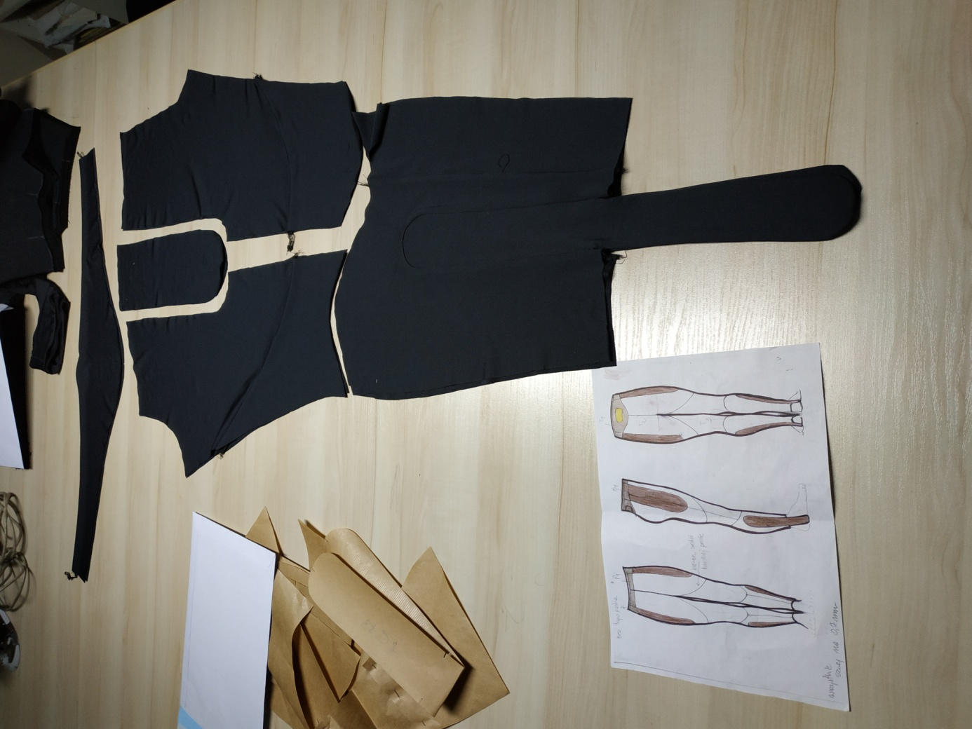
Odszywanie prototypu spodni męskich
Odszywanie prototypu spodni męskich
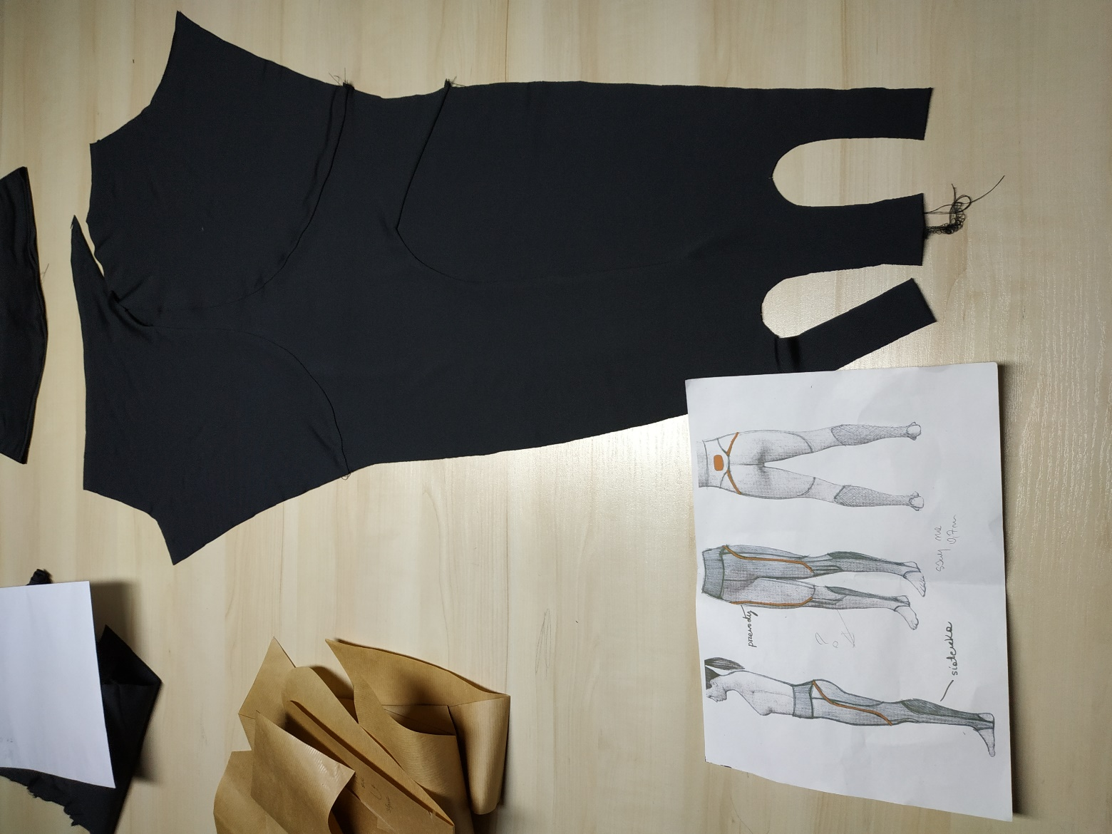
Odszywanie prototypu spodni damskich
Po wprowadzeniu drobnych korekt użytkowych spodnie zostały poddane digitalizacji i przekazane zostaną w formie elektronicznej.

Rysunek formy damskiej

Rysunek formy męskiej

V. Instrukcja wykonania
Wykonanie modelu jest stosunkowo proste i składa się z następujących działań:
- Wybór materiału, kolorów nici; ilość potrzebnego materiału: dla dzianiny o szer. 140-150 cm – jedna długość spodni (mierzona od pasa) + 20 cm.
- Wydrukowanie rysunku formy,
- Krojenie, szycie;
- Taśma przewodząca wymaga kontaktu z producentem, rekomendowana jest taśma „czarno-miedziana” jako zdecydowanie łatwiejsza w „obróbce”. Na jedną parę spodni potrzebne jest ok. 2-2,5 m taśmy. Jedna taśma = 1 przewód. Naszywamy ją „dwa razy”. Przy naszywaniu taśmy należy zrobić to tak, aby nie zmniejszyć elastyczności taśmy oraz nie uszkodzić izolacji przewodów.

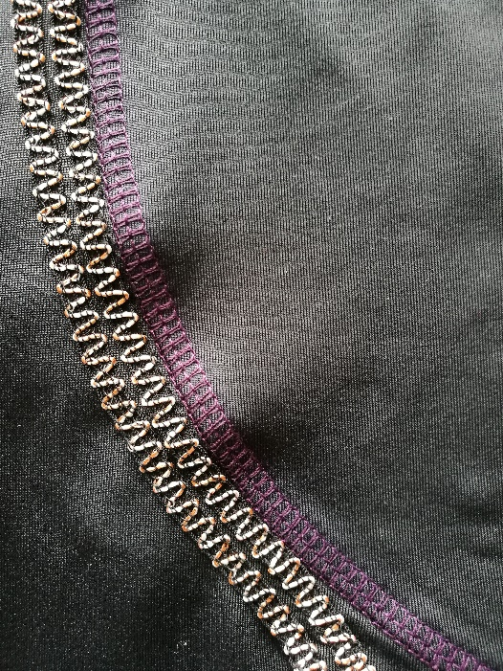
- Końce taśmy należy przylutować do czujników po jednej stronie oraz do kabli ze złączami rozłącznymi po drugiej stronie.
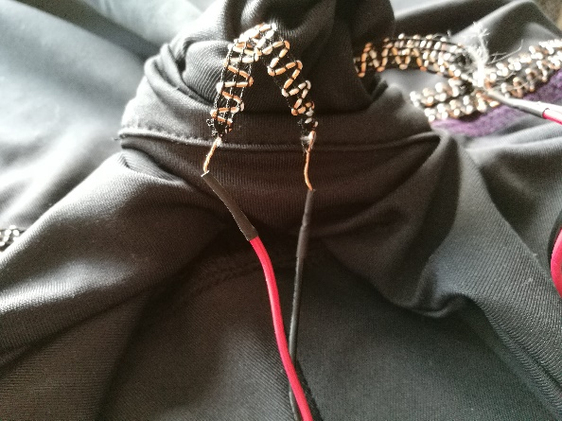 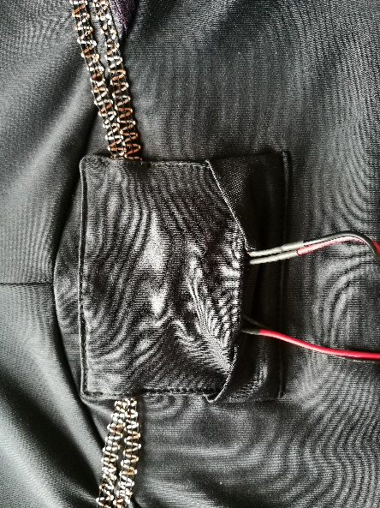
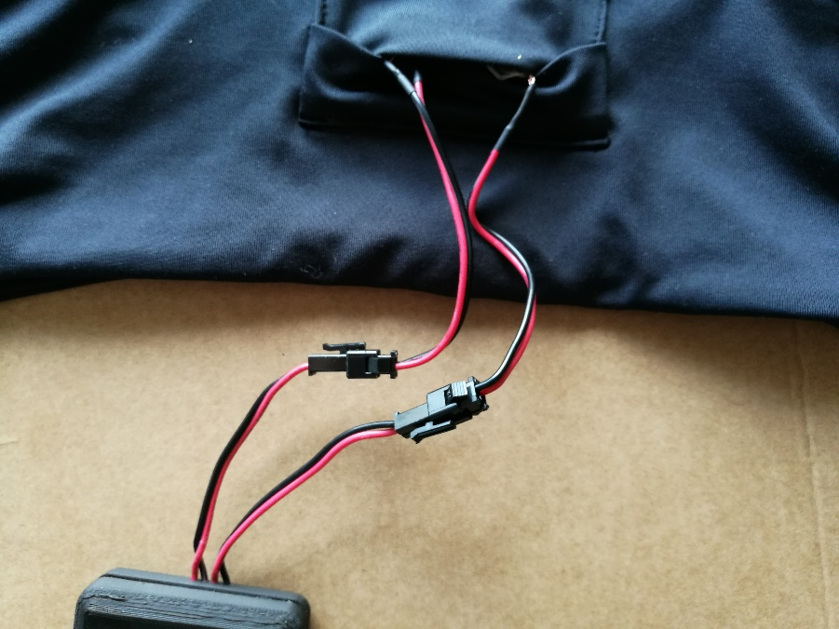
- Informacje dotyczące wykonania jednostki sterującej opisane zostały w sprawozdaniu z I okresu rozliczeniowego, w części drugiej.
- Używanie oprogramowania MOVE
Rozruch urządzenia
Po podłączeniu do zasilania urządzenie dokonuje rozruchu w czasie 8 sekund. Rozruch sygnalizowany jest poprzez miganie diody. Aby przystąpić do pracy z urządzeniem należy uruchomić aplikację move zgodnie z dołączoną do niej instrukcją.
Kalibracja
Poprawna praca systemu możliwa jest jedynie po wykonaniu kalibracji. Odczyty systemu będą różnić się przy każdym założeniu systemu jak również przy zmianie użytkownika. Prawidłowe wykonanie kalibracji pozwala na względnie powtarzalnych wyników i prawidłową pracę algorytmu diagnostycznego. W celu wykonania kalibracji należy:
1. Wyprostować nogi w stawach kolanowych,
2. Przejść do drugiego ekranu aplikacji move, wcisnąć przycisk „kalibracja” oraz przejść do trzeciego ekranu aplikacji
3. Po odczekaniu dwóch sekund, na przebiegu powinien pojawić się pik wartości ekstremum informujący o upłynięciu okresu bazowania – wyświetlane przebiegi powinny oscylować teraz wokół wartości zera.
4. W czasie ośmiu sekund przejść kilkanaście kroków co pozwoli urządzeniu na zbadanie sposobu zmian rezystancji czujników ugięcia umiejscowionych na stawach kolanowych użytkownika (zależnych od sposobu ubrania systemu)
5. Pojawienie się kolejnego piku ekstremum sygnalizuje zakończenie procesu kalibracji
Analiza chodu w czasie rzeczywistym
Algorytm analityczny bazuje na analizie wartości punktów charakterystycznych trajektorii chodu użytkownika względem wzorca referencyjnego. Dla celów projektu skupiono się na analizie przebiegu ekstremów który na bieżąco dokonuje pomiarów wartości napięcia (które po skalibrowaniu są zbliżone do wartości kąta ugięcia w przypadku prawidłowego założenia systemu move) z częstotliwością 100 próbkowani na sekundę. Jednocześnie na bieżąco liczona jest pochodna uzyskanych sygnałów.
Po skalibrowaniu urządzenia można rozpocząć obserwację – czyli np. krótki spacer, podczas którego urządzenie w czasie rzeczywistym rejestruje i obrazuje nasz wzorzec chodu.

VI. Opracowanie graficzne instrukcji końcowej dla użytkownika

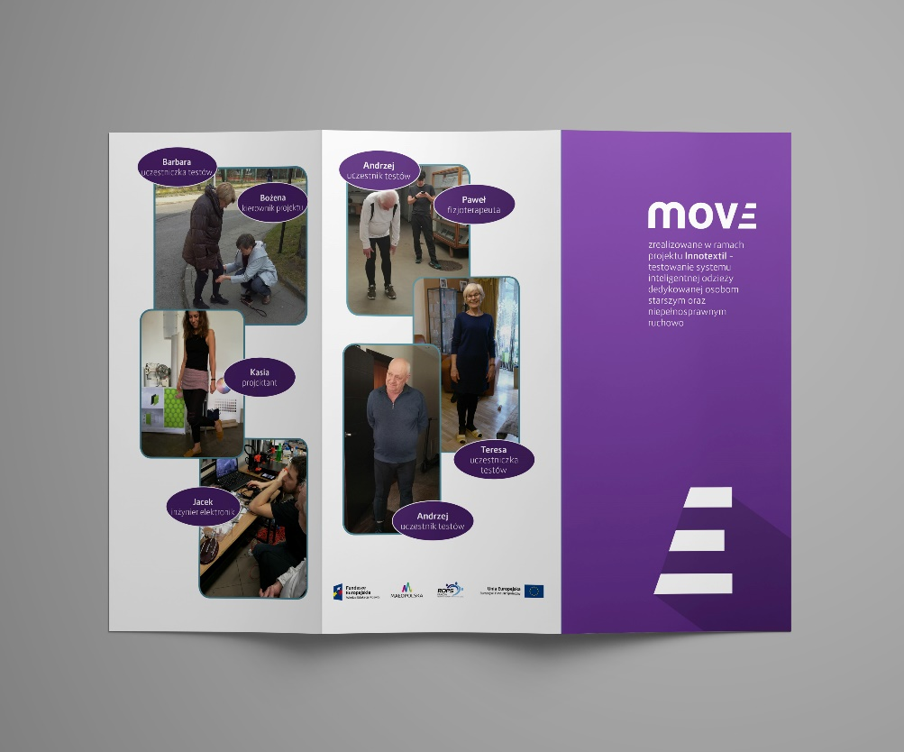

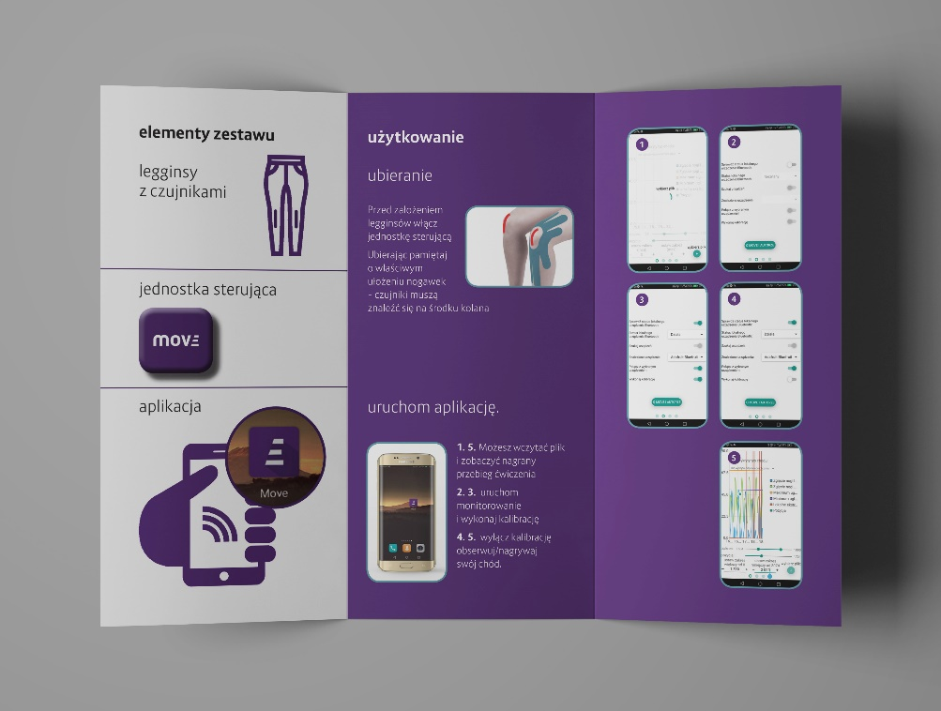

VII. Link do strony z zamieszczoną końcową wersją projektu wzorniczego

http://wfp.asp.krakow.pl/wfp/jednostki.php?id_jednostki=112&&id_jstrony=172

